TẤM GƯƠNG HỌC SINH TIÊU BIỂU
Về với trường THCS xã Pom Lót trong những ngày tháng 11 này, có lẽ không ai không biết đến tên cô học trò nhỏ bé, xinh xắn, nhanh nhẹn, hoạt bát, thông minh, chăm ngoan, học giỏi với bề dày thành tích đáng nể phục của Đinh Thị Thanh Tu - học sinh lớp 8C3.
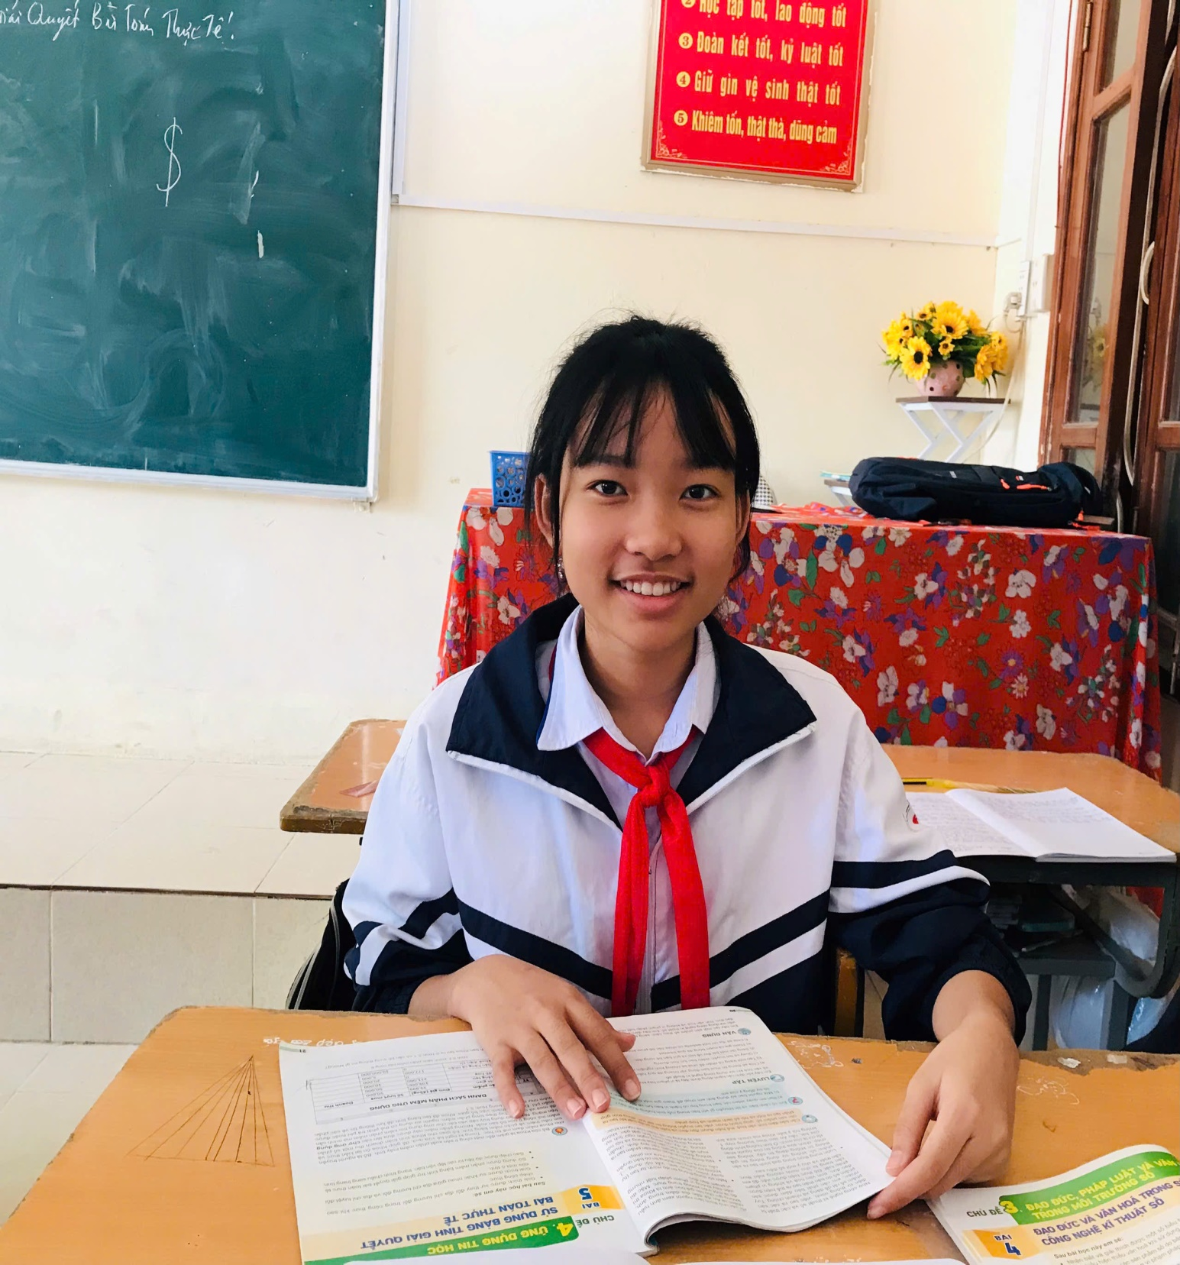
Ngược dòng thời gian, chúng ta không khỏi ngưỡng mộ bởi những thành công mà Thanh Tú đã gặt hái được từ sự nỗ lực cố gắng, đam mê trong học tập, rèn luyện ở cấp Tiểu Học. Suốt 5 năm học tiểu học Thanh Tú là học sinh xuất sắc trong học tập và rèn luyện; đạt giải HSG môn tiếng Anh cấp huyện và qua mạng IOE cấp trường, huyện, tỉnh; đạt giải nhất, nhì Trạng Nguyên Tiếng Việt; có thành xuất sắc trong hội khỏe phù đổng cấp huyện…

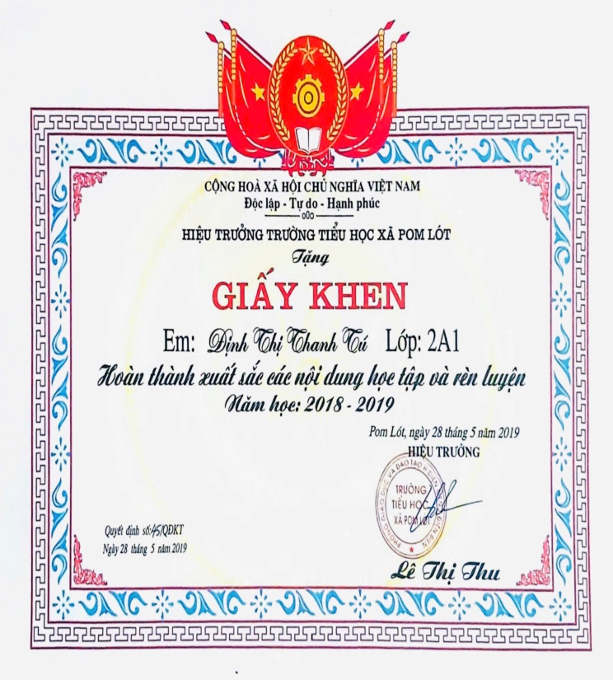 | 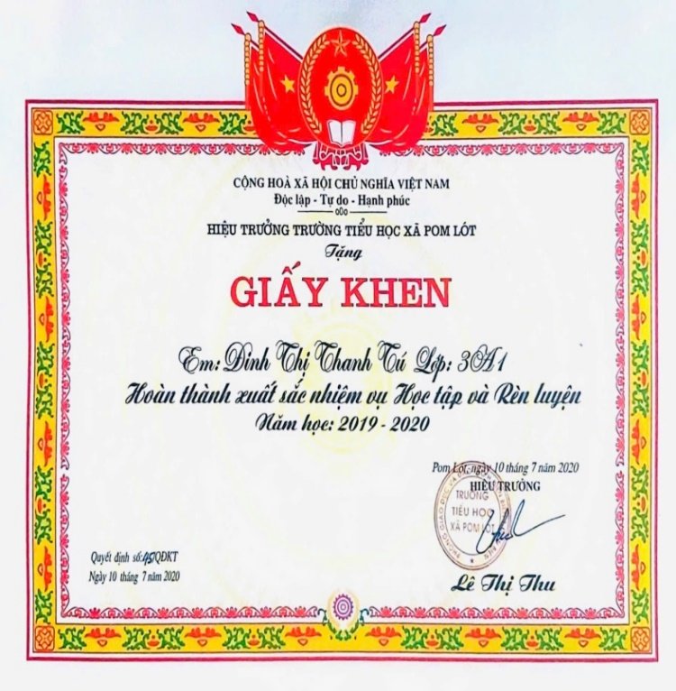
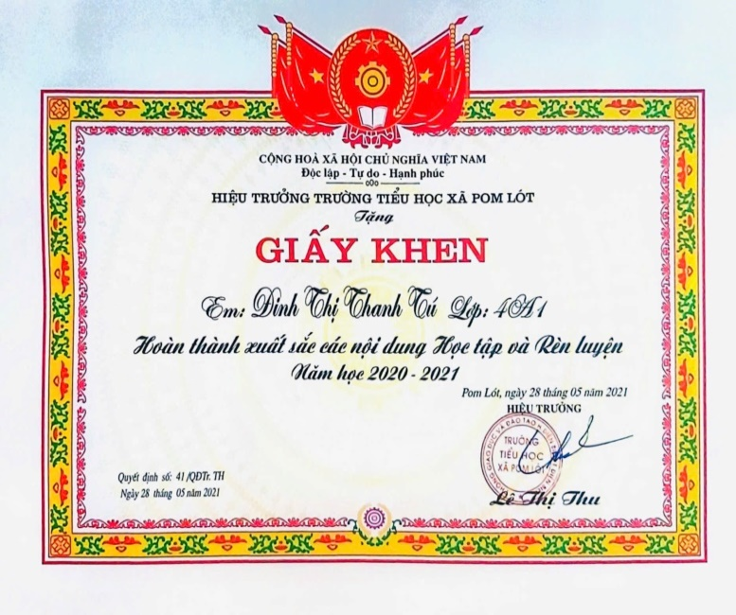 | 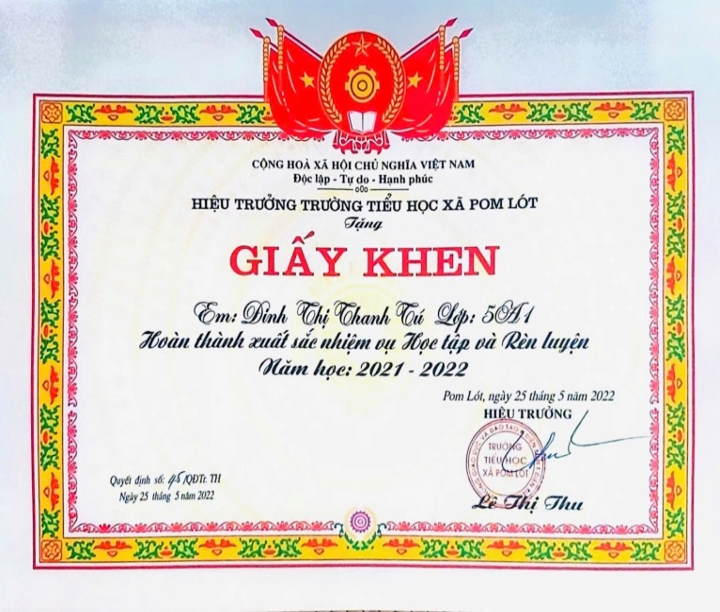
 | 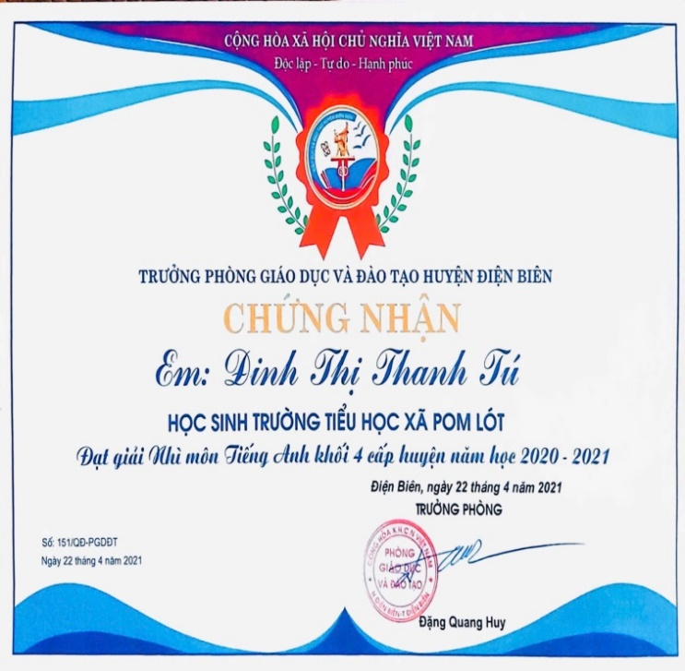

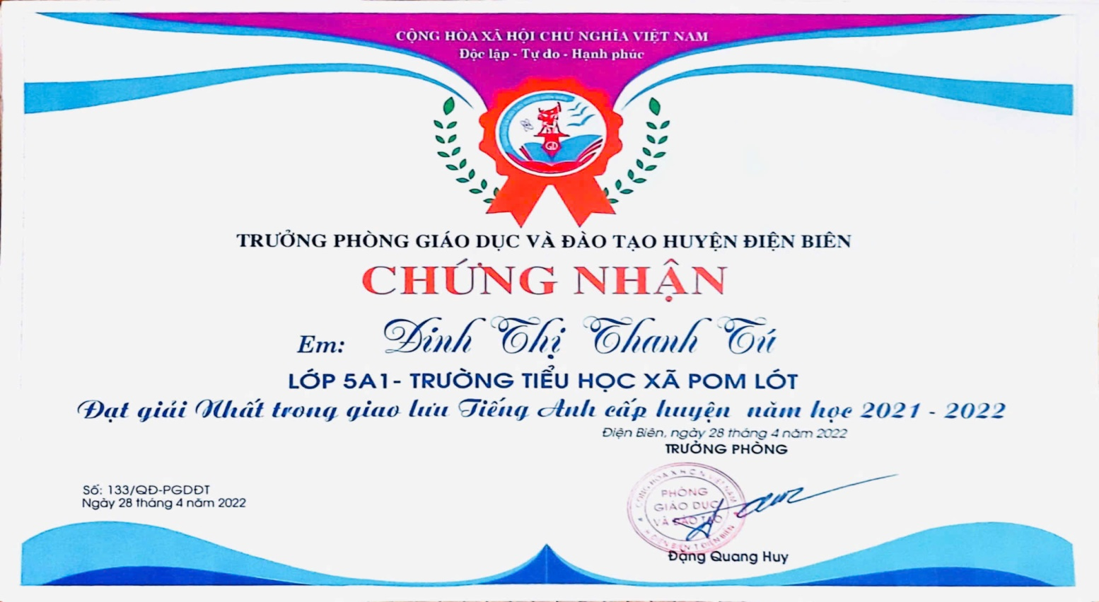
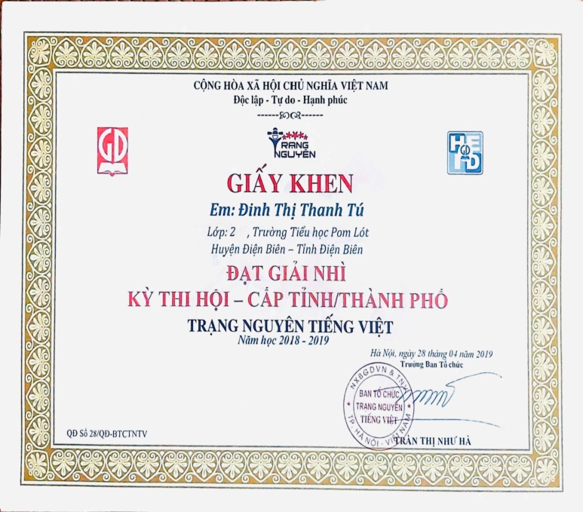 | 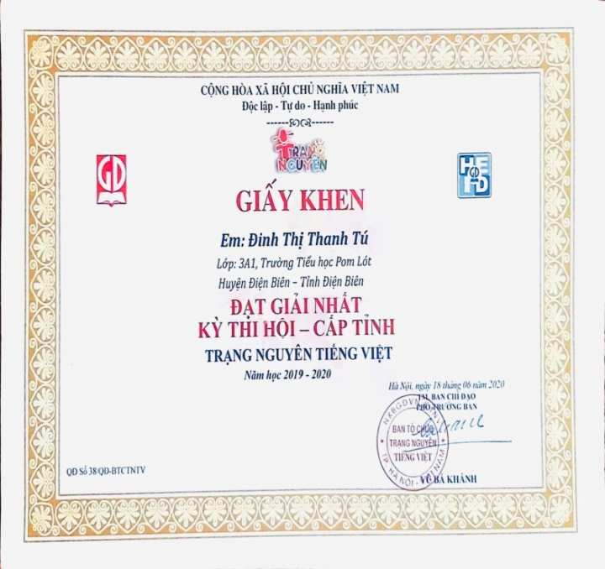

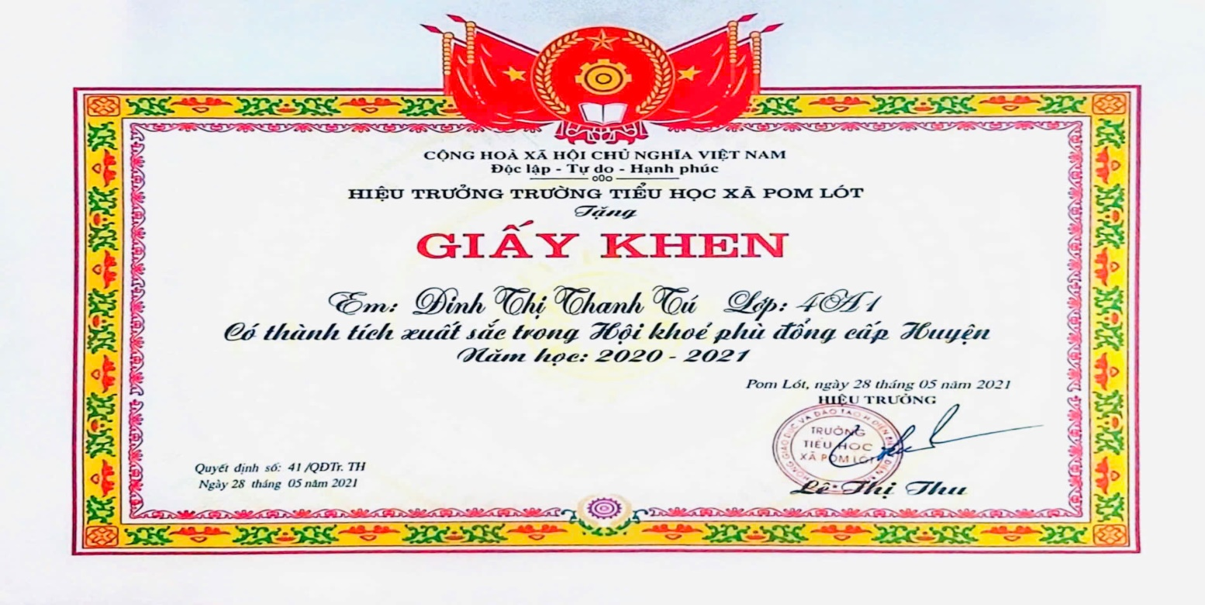
Năm học 2022–2023 em bước vào mái trường THCS xã Pom Lót. Là Liên Đội trưởng, với lòng nhiệt tình, hăng hái tham gia các hoạt động Đội, phong trào thiếu nhi như: phát thanh măng non, câu lạc bộ lịch sử; tiếng anh… các phong trào văn hóa, văn nghệ, TDTT và công tác từ thiện. Được Hội Đồng Đội Trung Ương cấp chứng nhận “Dũng sĩ nghìn việc tốt” toàn quốc, năm học 2022 – 2023.
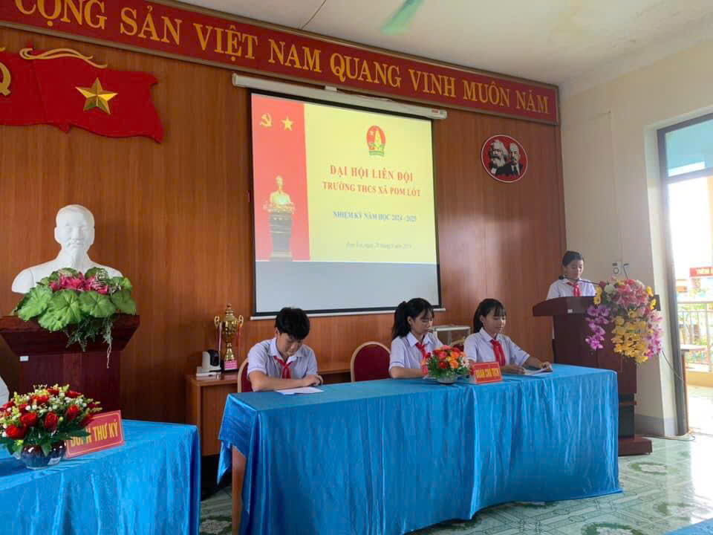
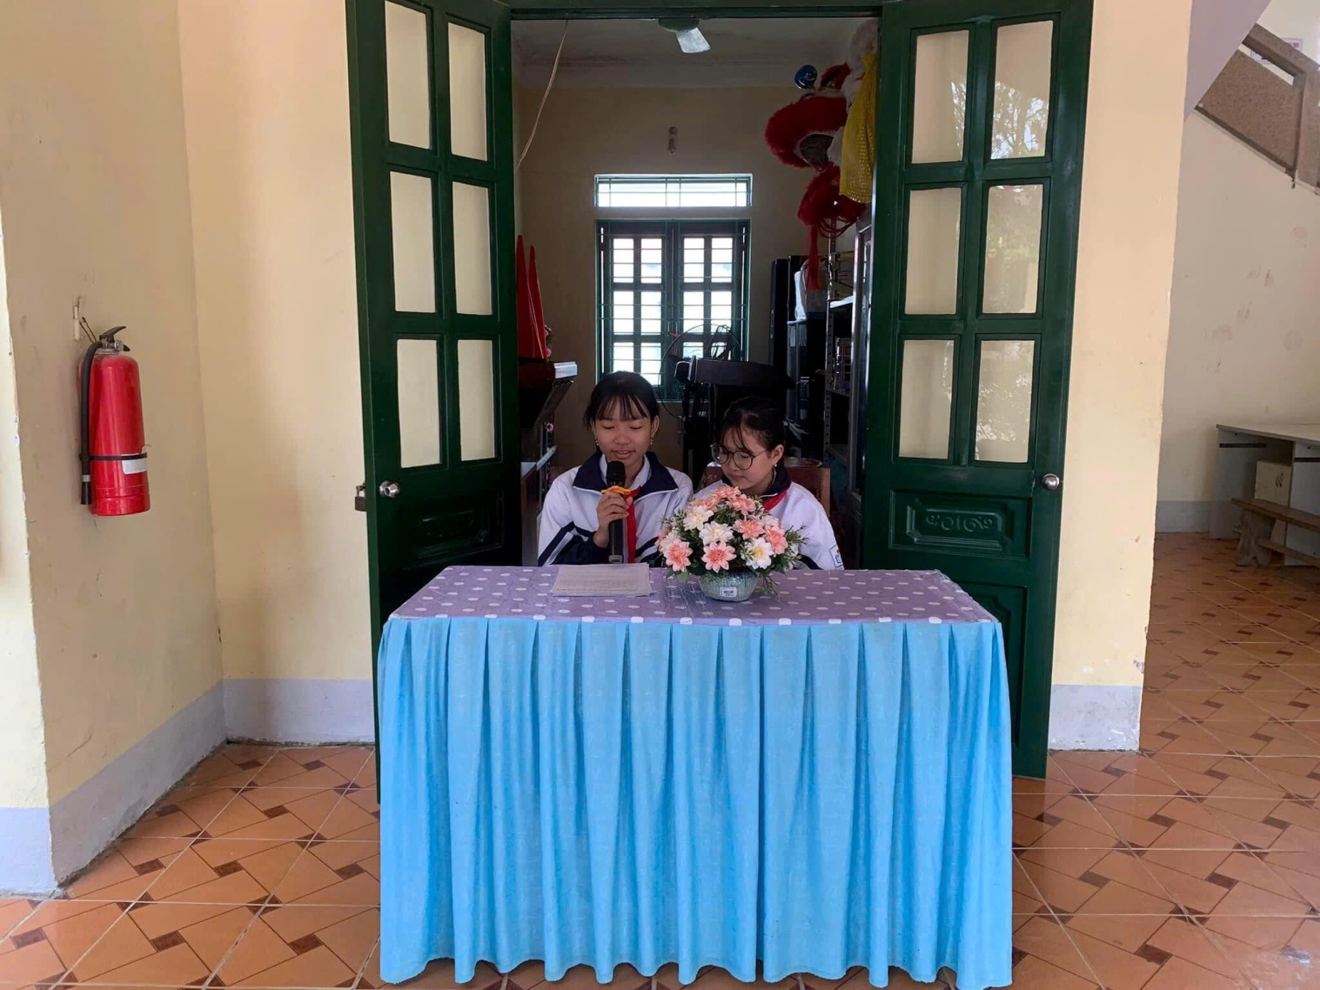
Thanh Tú phát thanh măng non
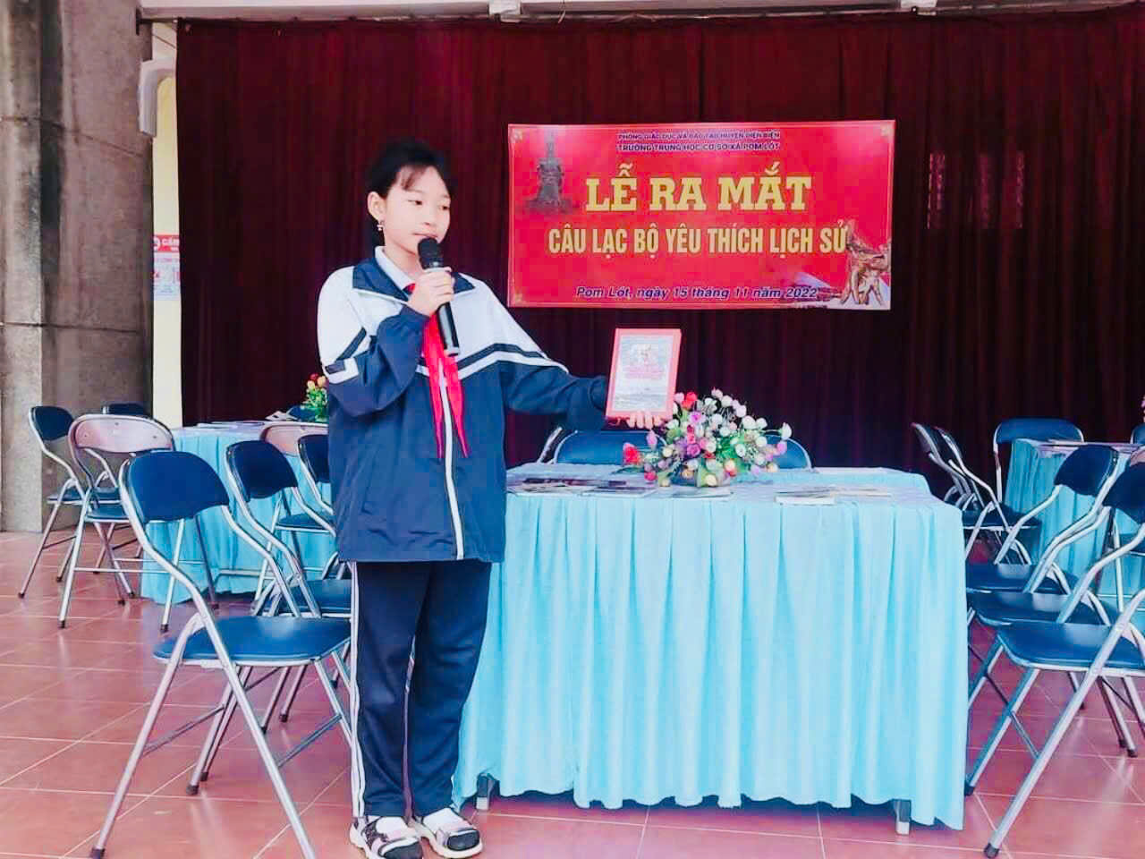
Tú tham gia câu lạc bộ lịch sử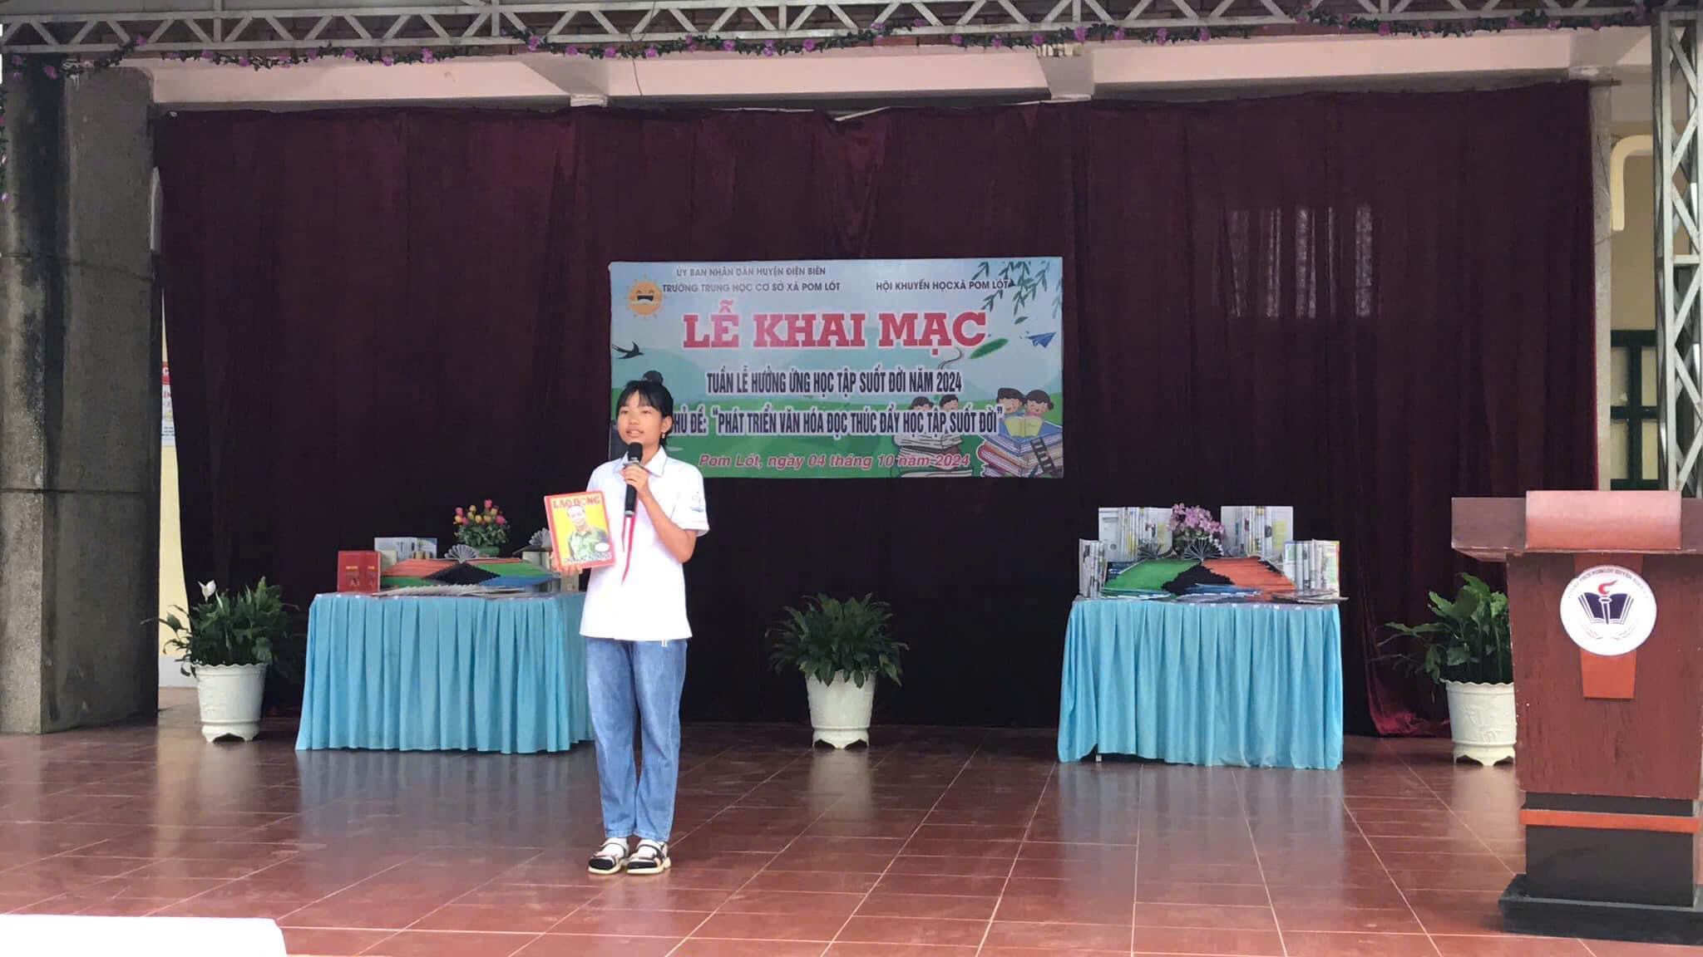
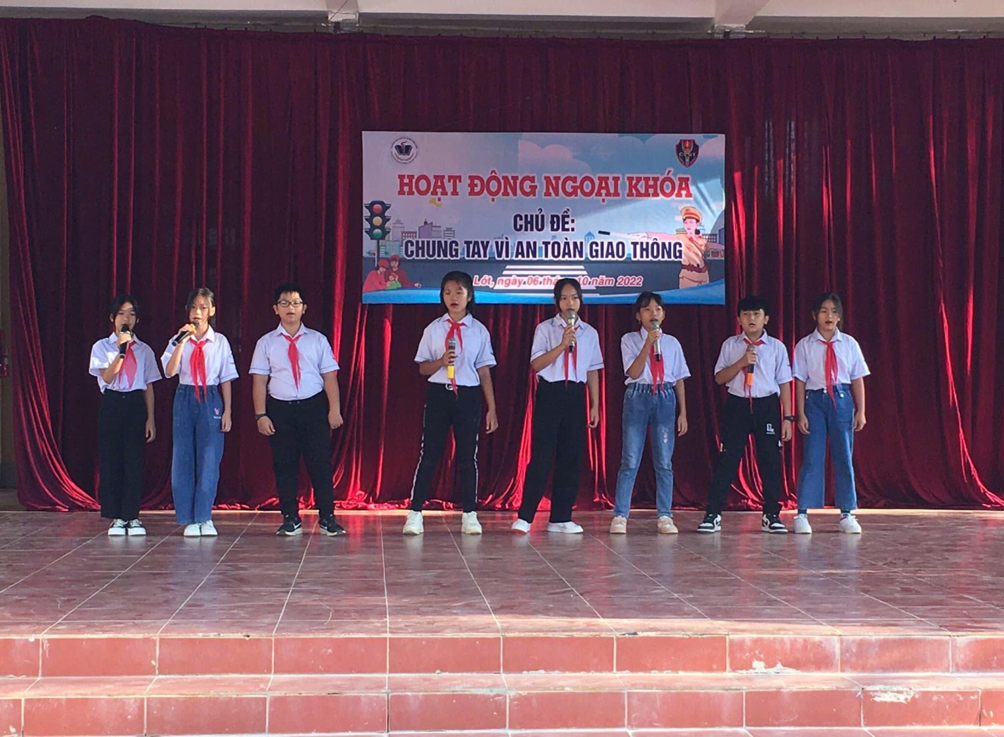
Thanh Tú tham gia văn nghệ
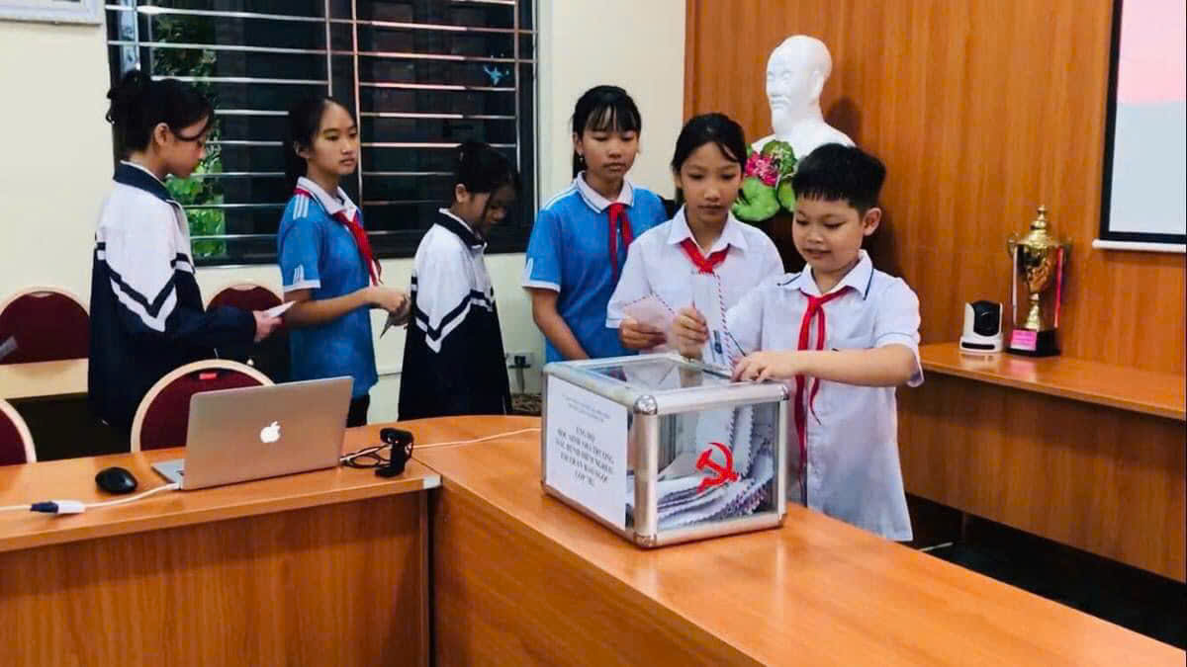
Thanh Tú làm từ thiện
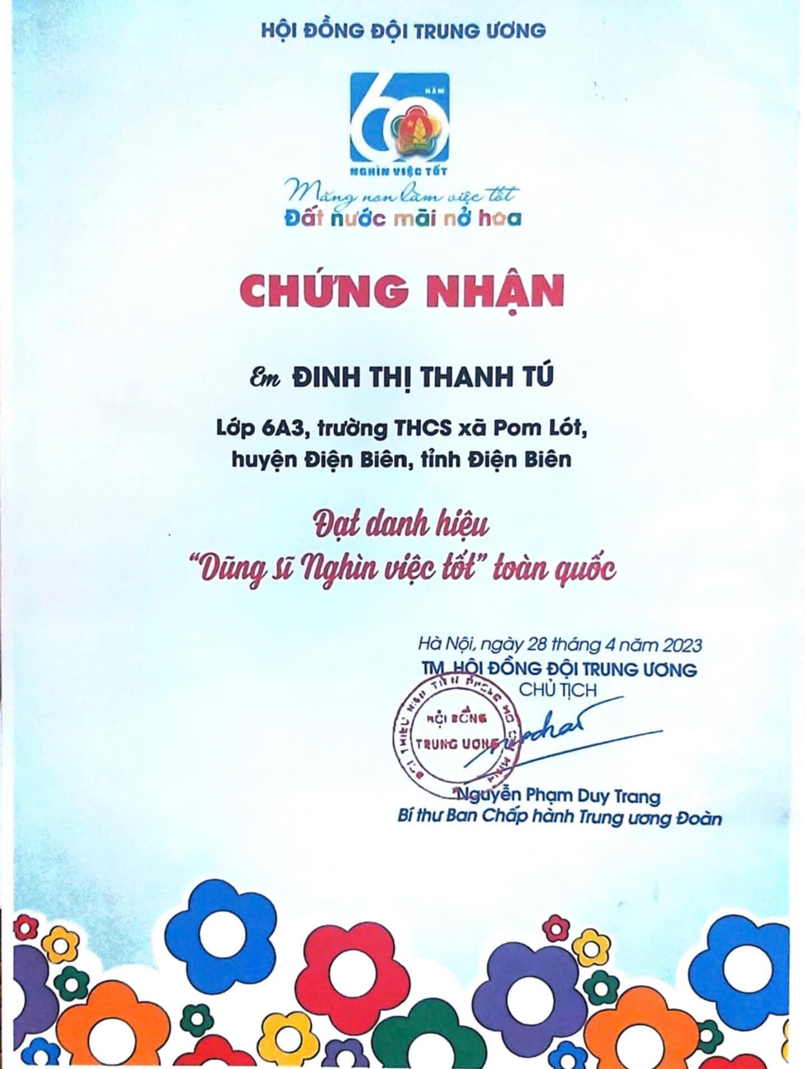
Ở cô học trò bé nhỏ này có một sức mạnh nội lực hội tụ từ trí tuệ, tài năng, sự tự tin và đam mê. Để rồi thành công nối tiếp thành công. Em đã khiến chúng ta nể phục khi em là học sinh xuất sắc năm học 2022-2023 và năm học 2023-2024; đạt giải HSG môn Tiếng Anh cấp huyện và qua mạng IOE cấp trường, huyện, tỉnh; Đạt huy chương vàng môn cờ vua cấp huyện, tỉnh. Đạt giải trong cuộc thi KHKT cấp huyện và Sáng tạo thanh thiếu niên cấp huyện, tỉnh, có sản phẩm dự thi cấp quốc gia. Được ngành PGD-ĐT huyện Điện Biên vinh danh. Hơn nưa trong kỳ thi HSG các môn văn hóa lớp 9 trong tháng 10 vừa qua em tham gia thi HSG tiếng anh lớp 9 vượt cấp và đã đạt giải ba cấp huyện.
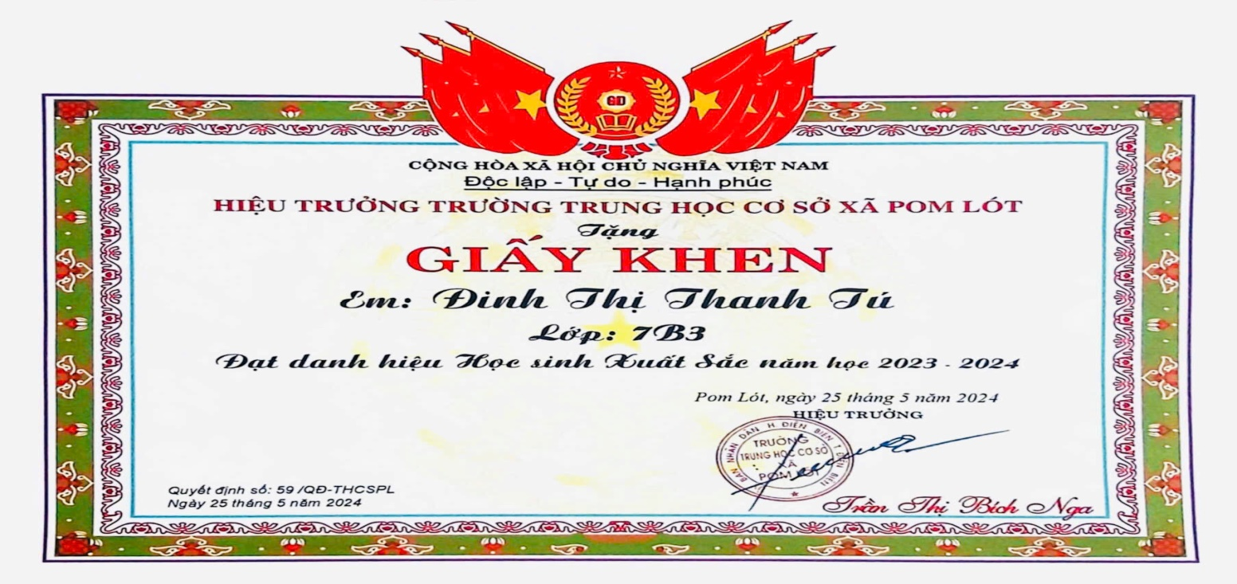
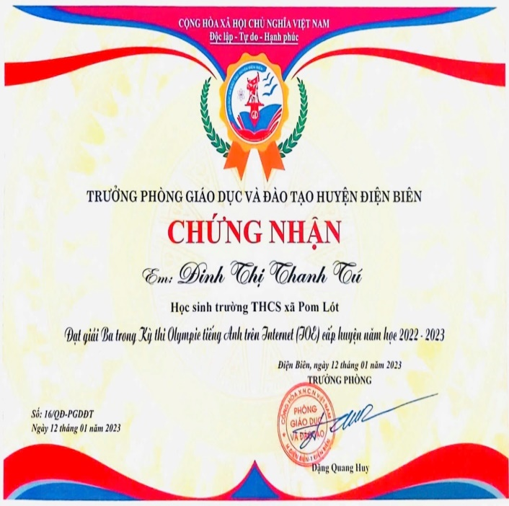 | 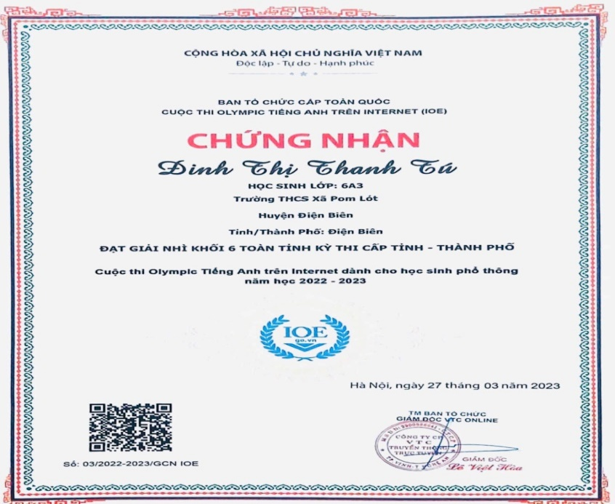
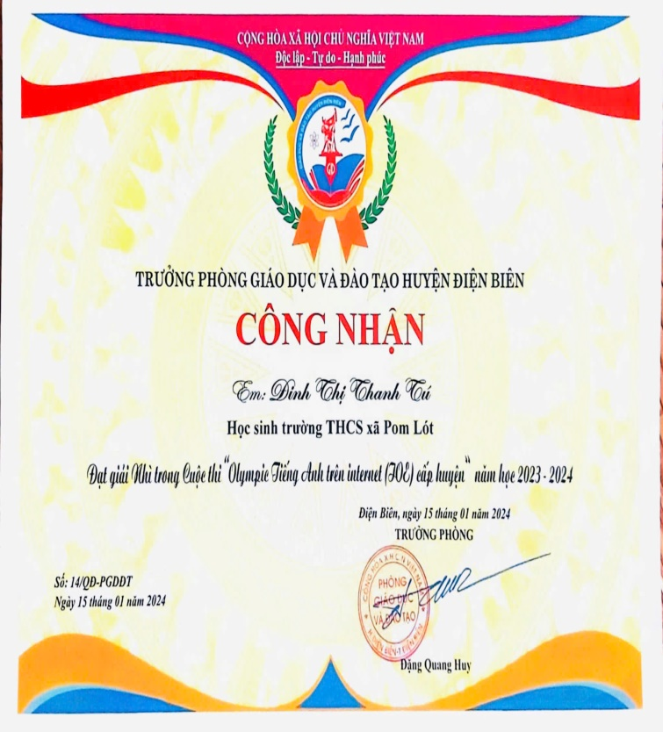 |  | 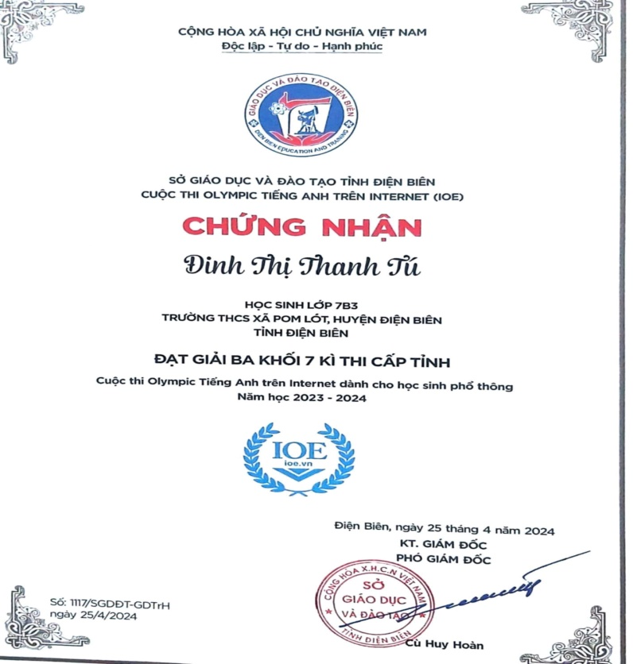
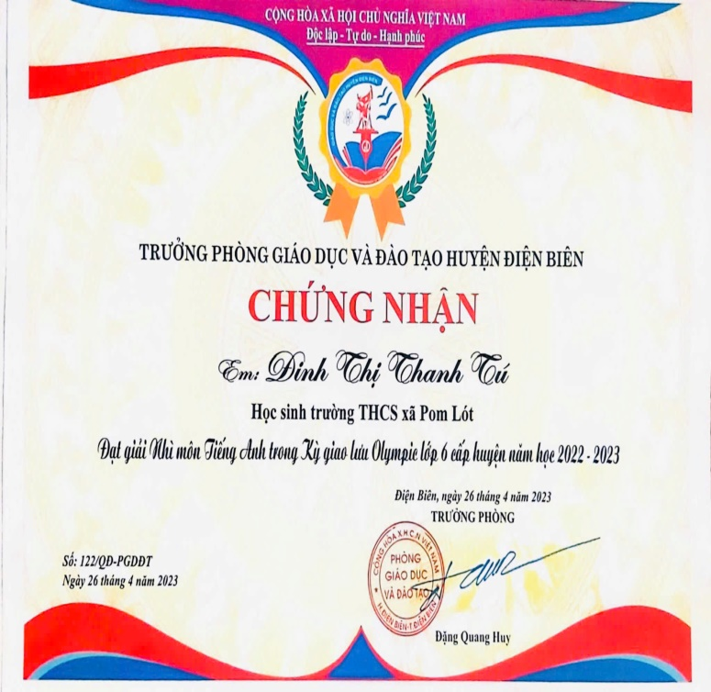 |  |  | 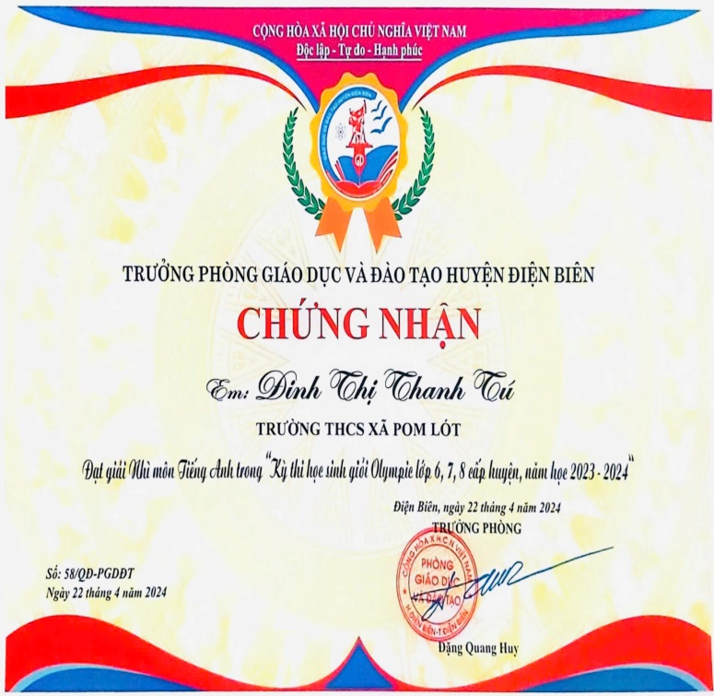
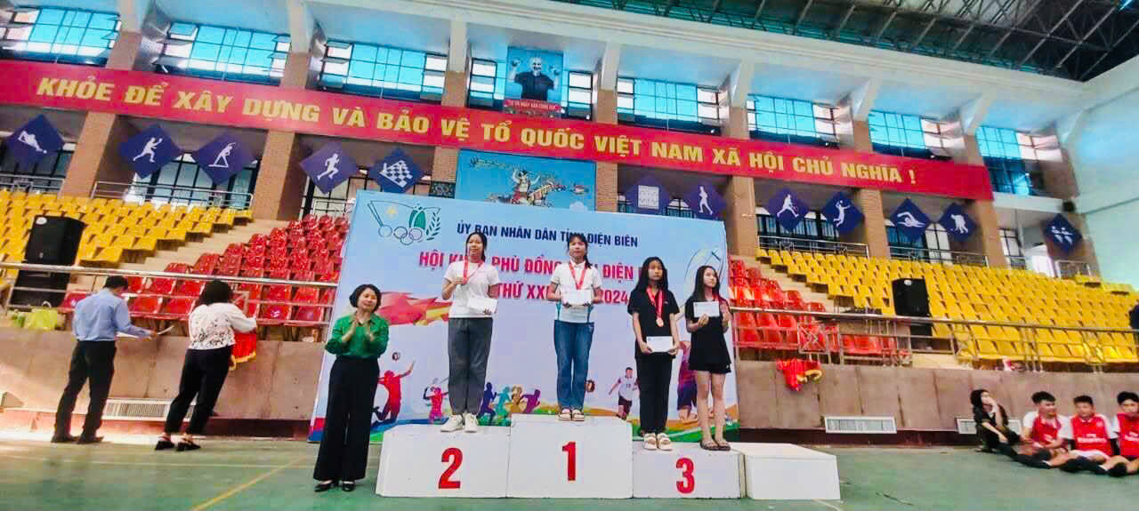
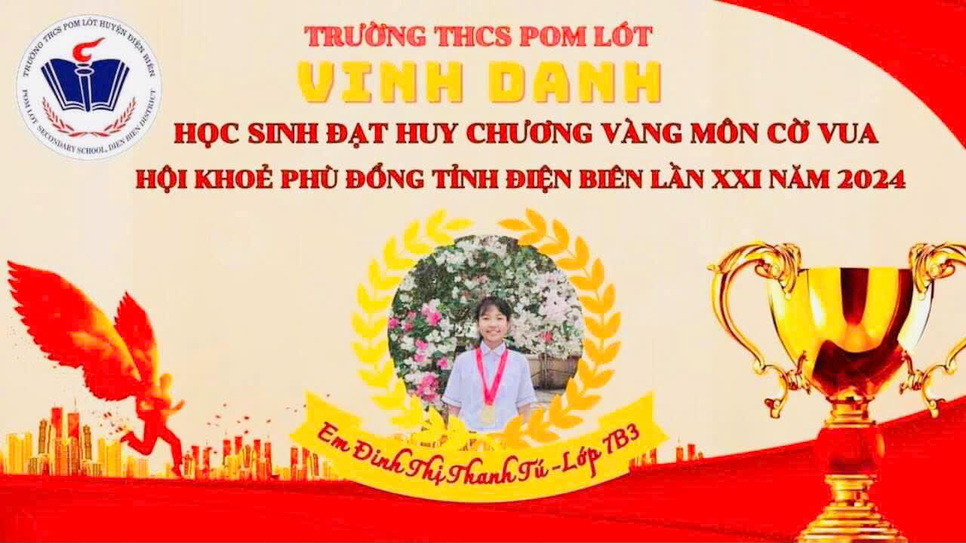
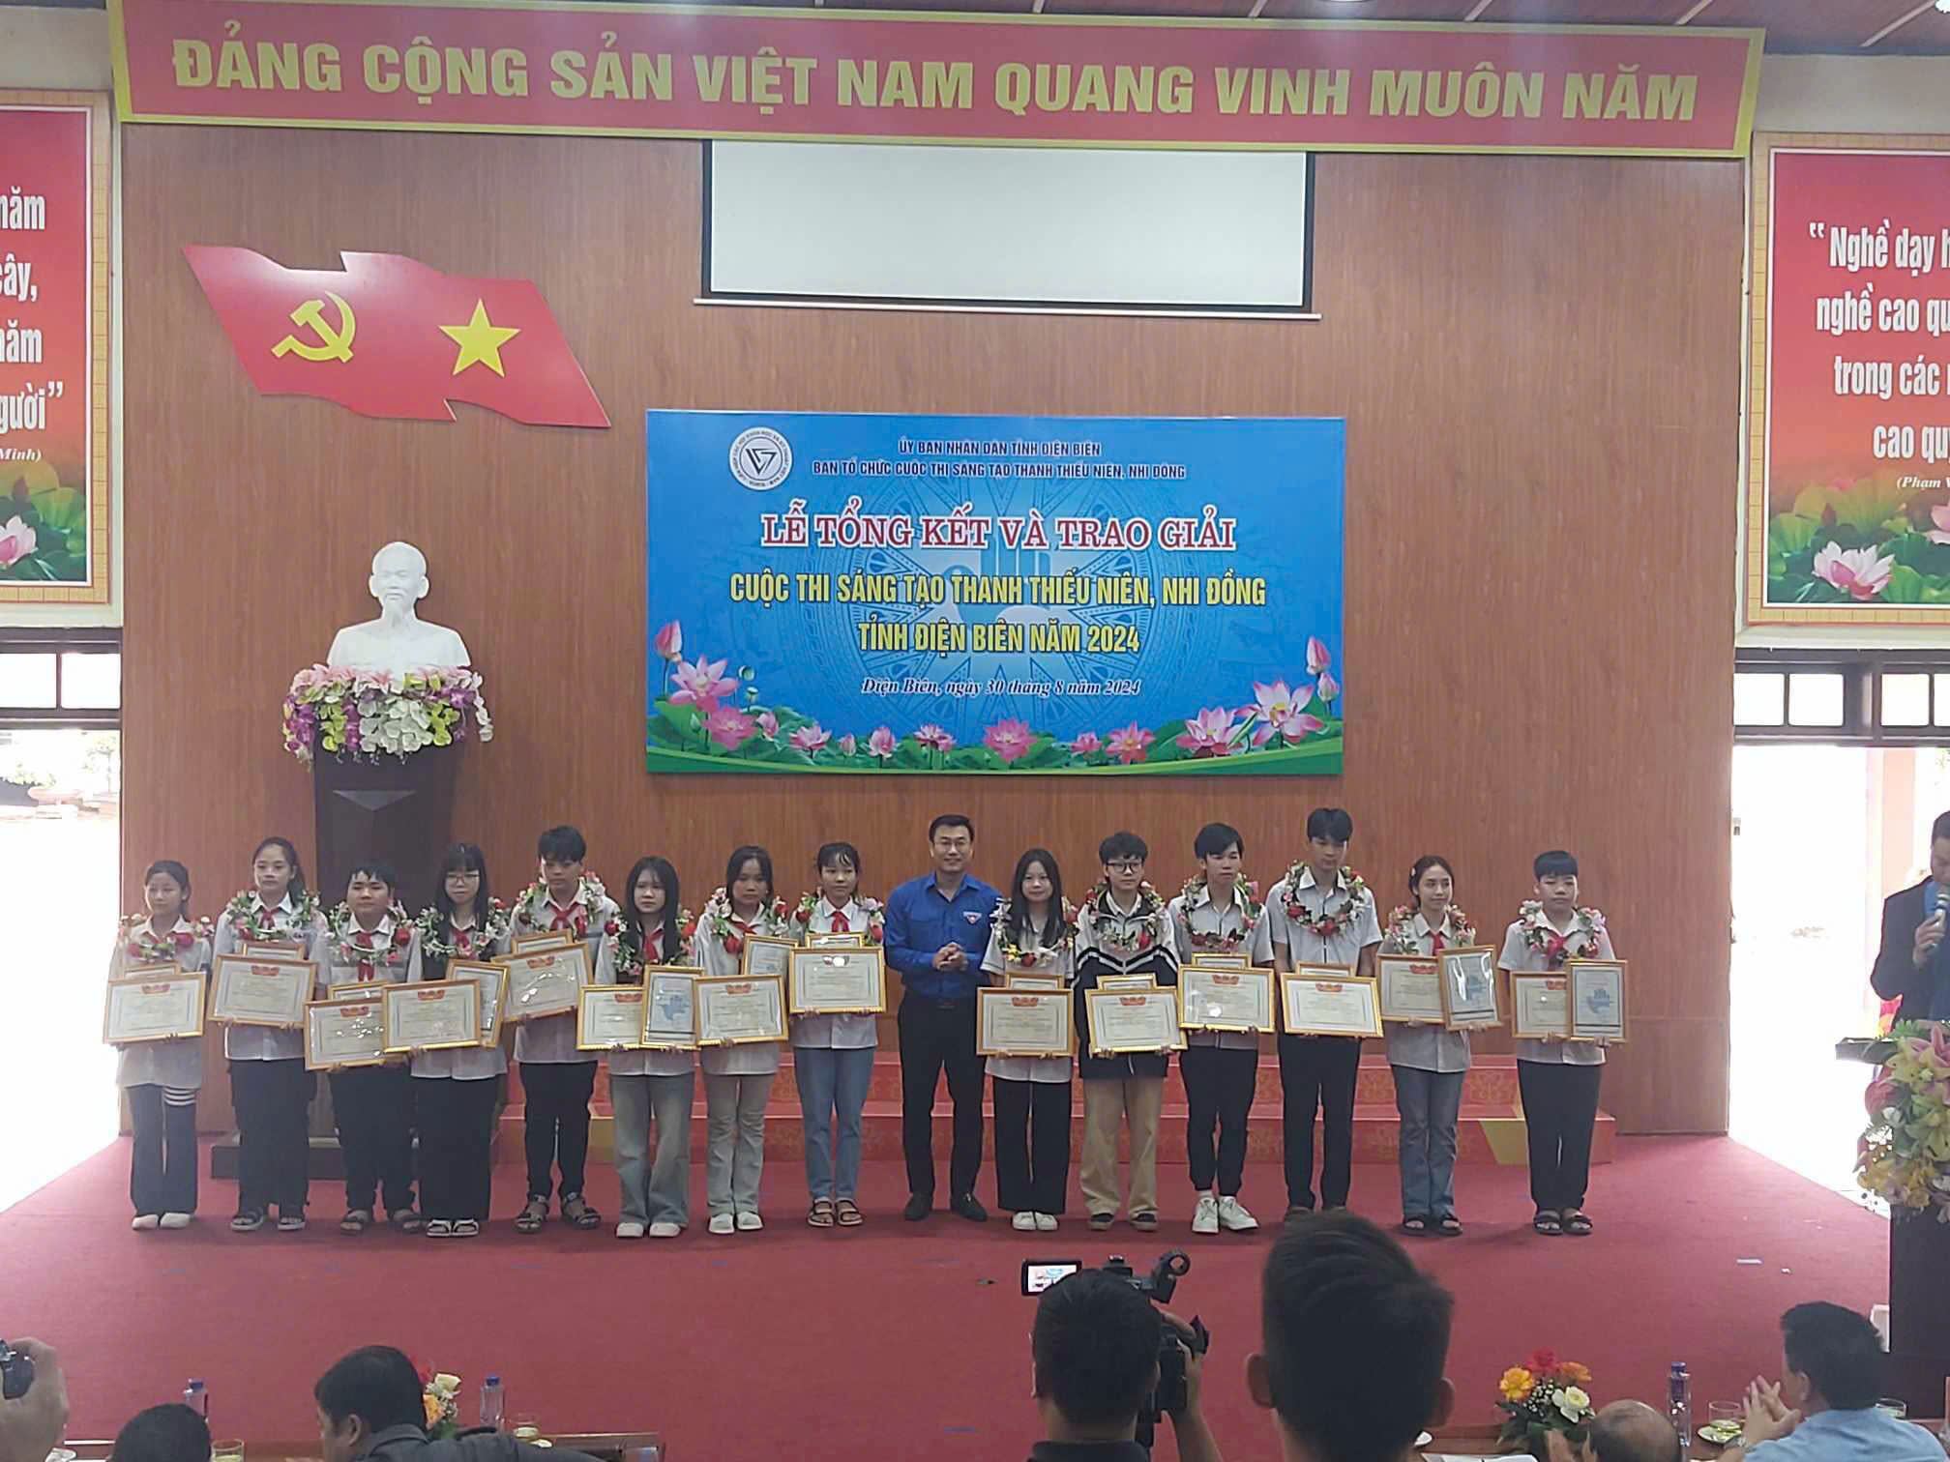
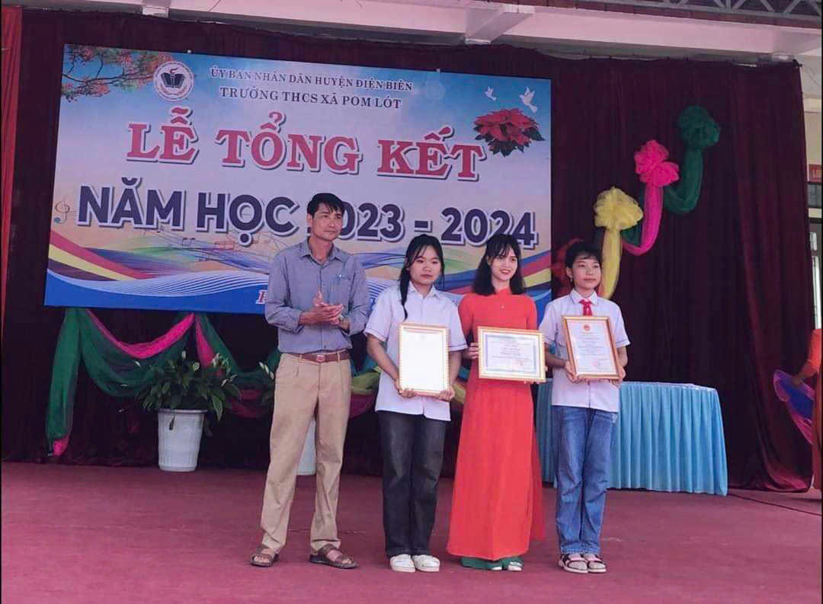
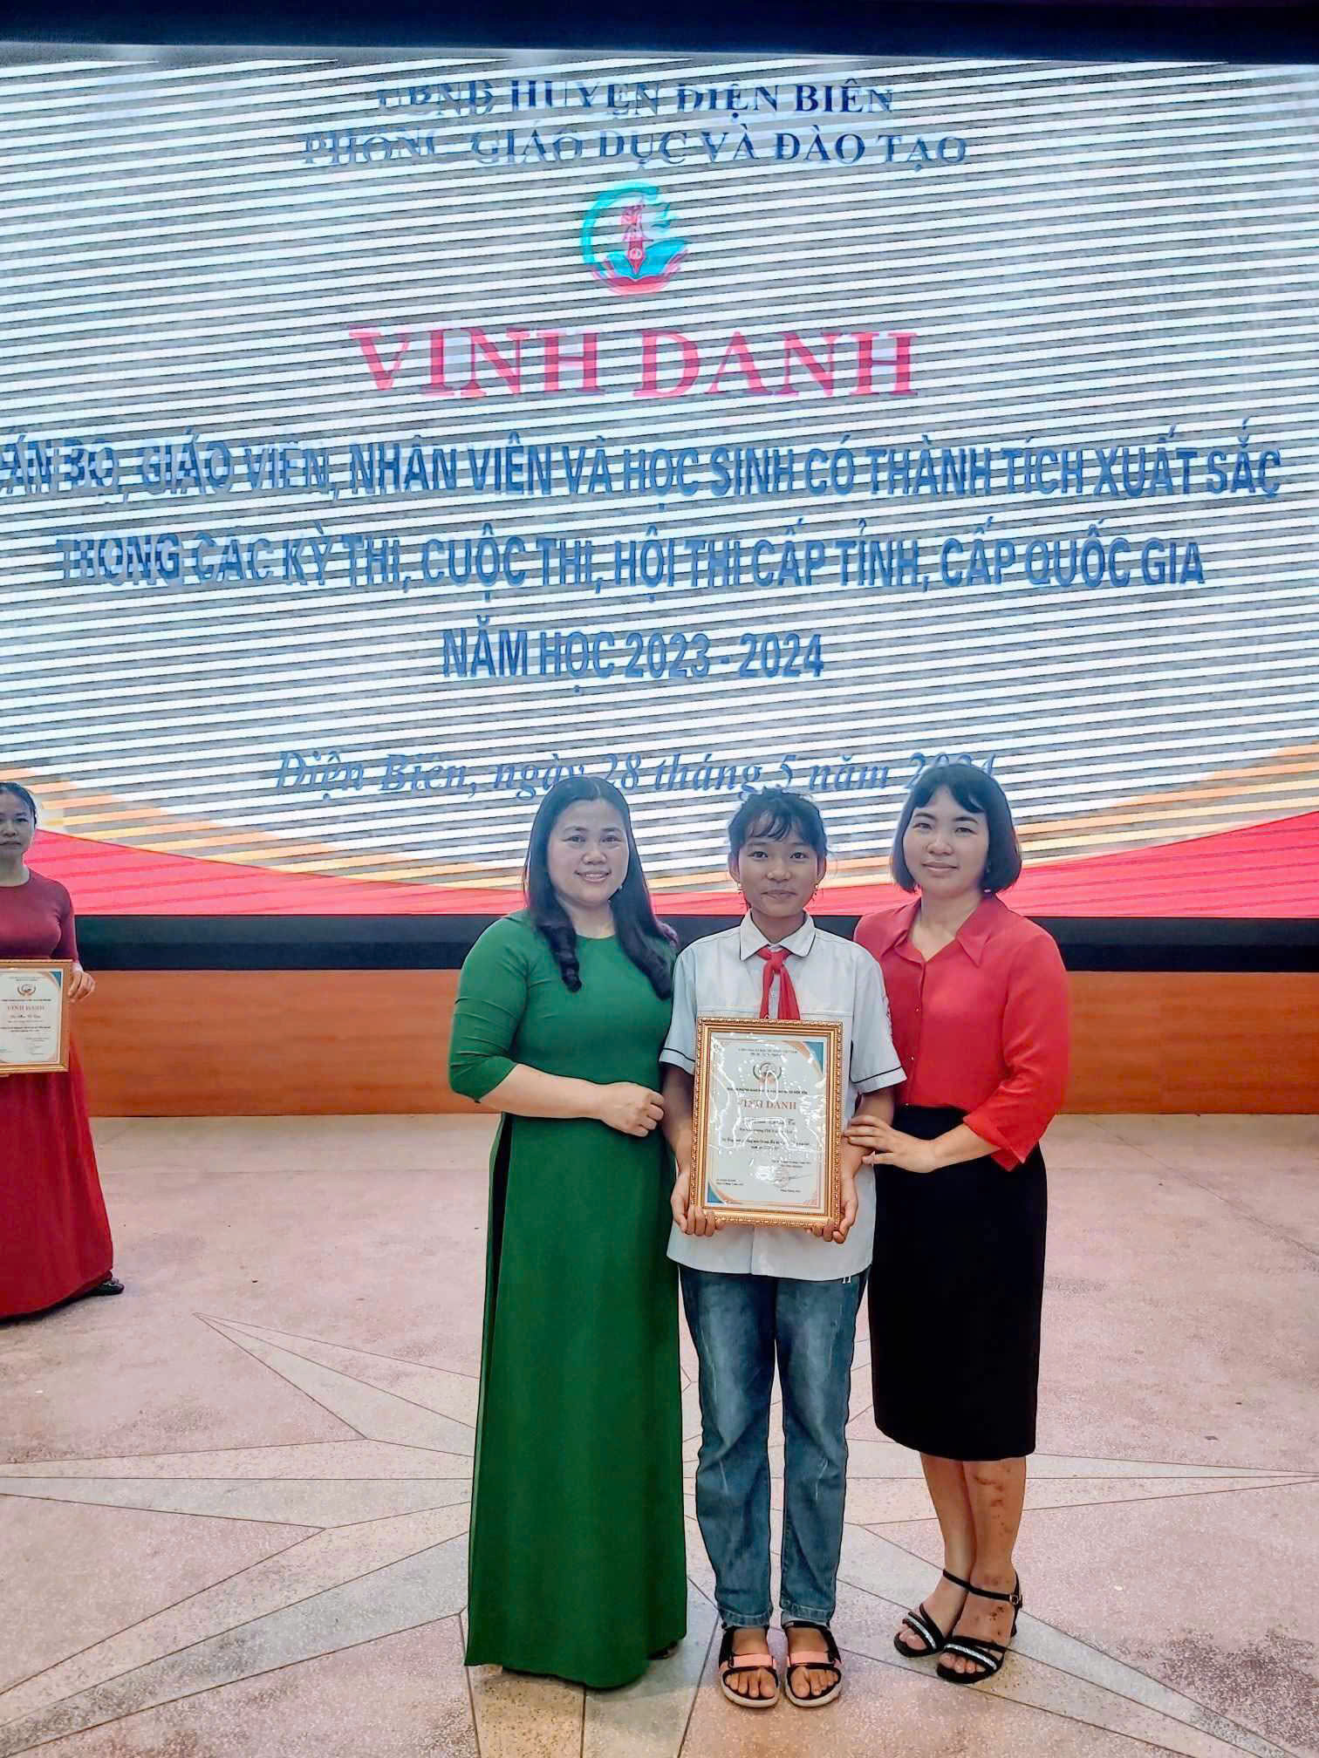
Điều đáng quý ở Thanh Tú là dù thành công như vậy nhưng ở em luôn toát lên sự khiêm nhường, chân thành với nụ cười tươi tắn luôn nở trên môi và ánh mắt biết nói phản chiếu một tâm hồn trong sáng, hồn nhiên, đáng yêu. Em luôn thân thiện cởi mở, sẵn sàng giúp đỡ, chia sẻ với bạn bè trong từng khoảnh khắc để có những tháng ngày trọn vẹn niềm vui hồn nhiên của tuổi học trò bên bạn bè. Có lẽ vì thế mà thầy cô, bạn bè và mọi người đều yêu quý em. Trong học tập, rèn luyện, em luôn trong tâm thế học hỏi, phát huy giá trị của bản thân, khẳng định mình trên mọi lĩnh vực; viết tiếp những ước mơ trên con đường đi tới với một nội lực dồi dào, với sự sáng tạo, bền bỉ, dẻo dai đáng kinh ngạc...
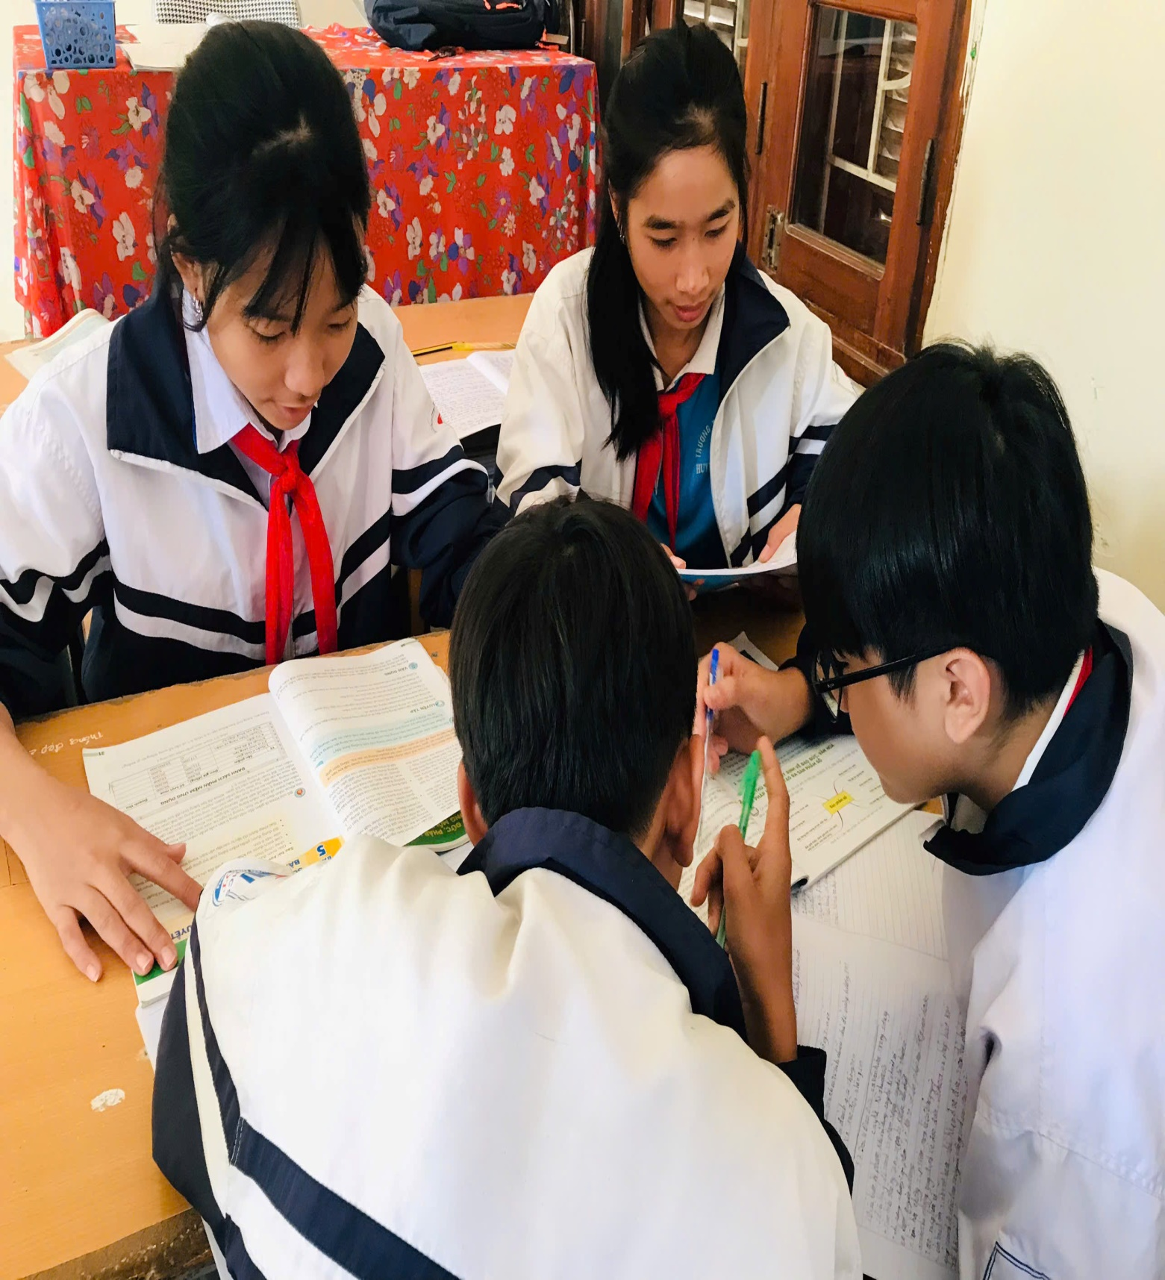
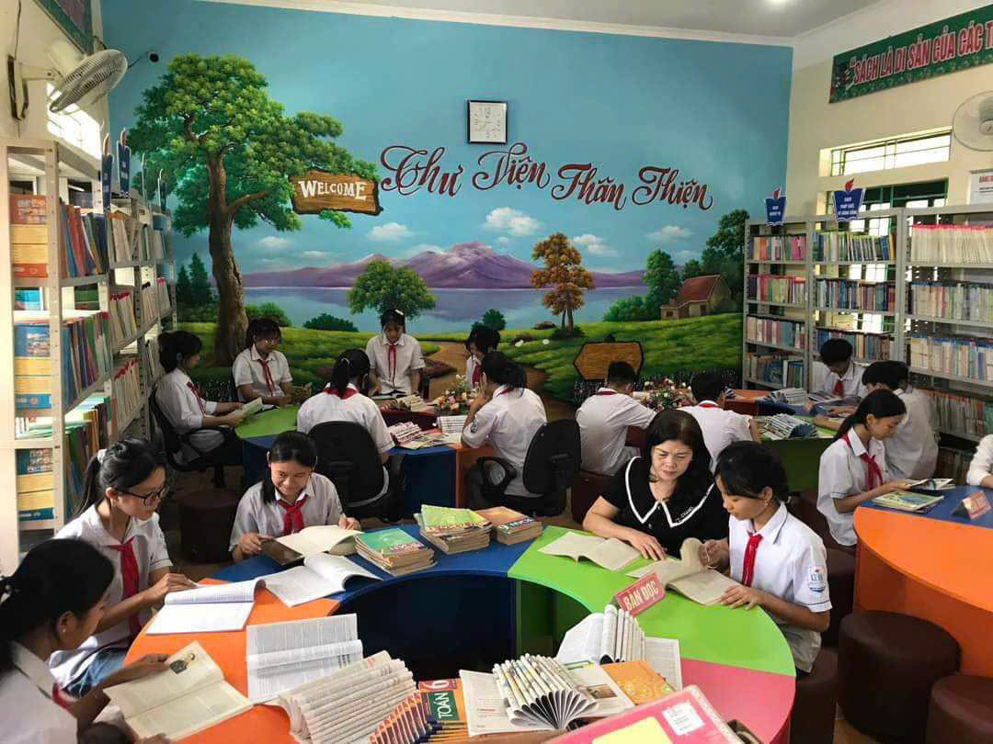
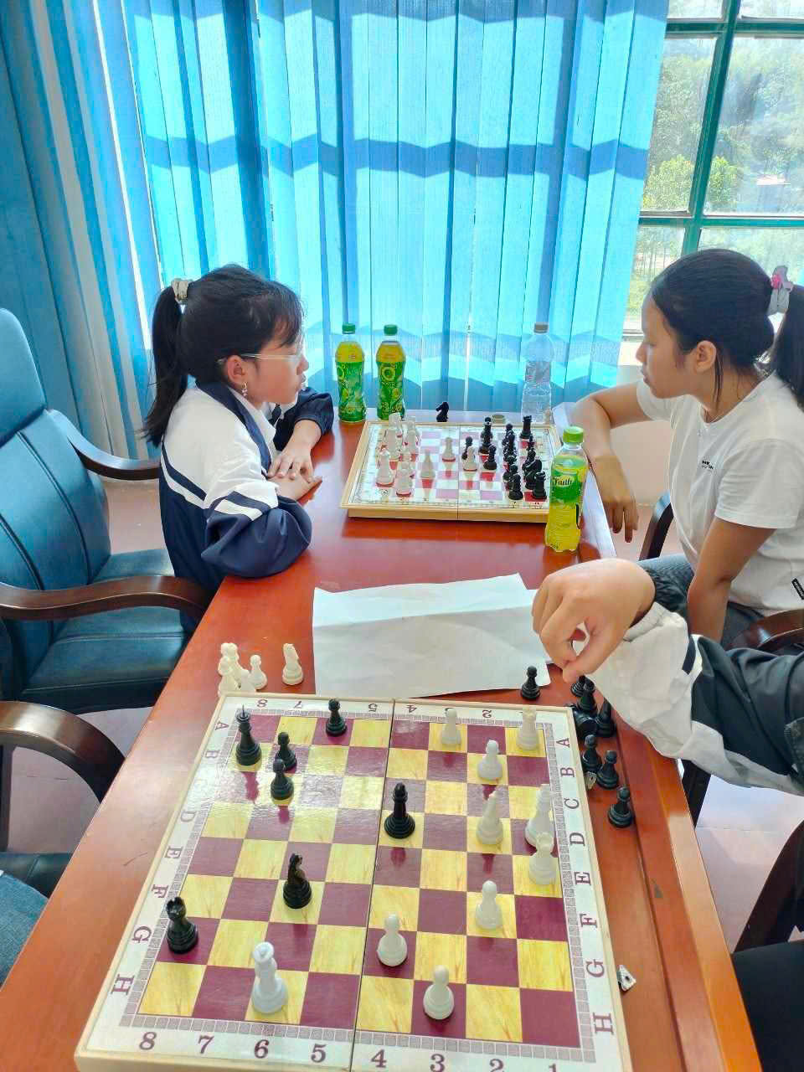
Đinh Thị Thanh Tú không chỉ thân thiện cởi mở, sẵn sàng giúp đỡ, chia sẻ với bạn bè. Mà em còn được cô Trần Thị Bích Nga – Bí thư Chi Bộ; Hiệu trưởng nhà trường phong là “Đại sứ môi trường”. Khi em tham gia cuộc thi “Hùng biện Tiếng Anh về phòng chống thiên tai và biến đổi khí hậu” năm học 2022-2023 và năm học 2023-2024.
Mời các bạn (nháy đúp) để vào xem hai bài thi “Hùng biện Tiếng Anh về phòng chống thiên tai và biến đổi khí hậu” ở bên dưới:
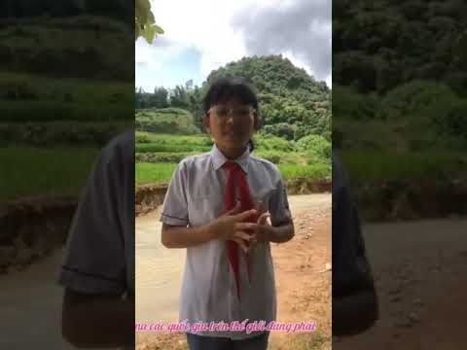
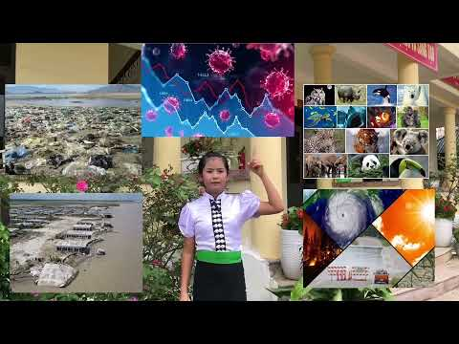
Theo chân Thanh Tú, Tôi di chuyển từ trường đến nhà em khoảng 6 km, trên con đường tràn ngập hoa Sim tím trên khắp sườn đồi của bản Na Hai xã Pom Lót. Tôi đến thăm gia đình em Đinh Thị Thanh Tú. Bố mẹ Tú là công nhân nhà máy Xi Măng Điện Biên và Em cùng gia đình ở khu tập thể của nhà máy. Được biết ngoài việc học tập và hoạt động ở trường, khi về nhà Thanh Tú còn chăm sóc vườn rau mùa nào thứ ấy. Ngoài ra em còn lấu cơm, giúp bố mẹ kèm em học bài…Các bác, cố, chú ở khu tập thể khen Tú chăm ngoan, tự giác trong công việc gia đình và học tập ở nhà.
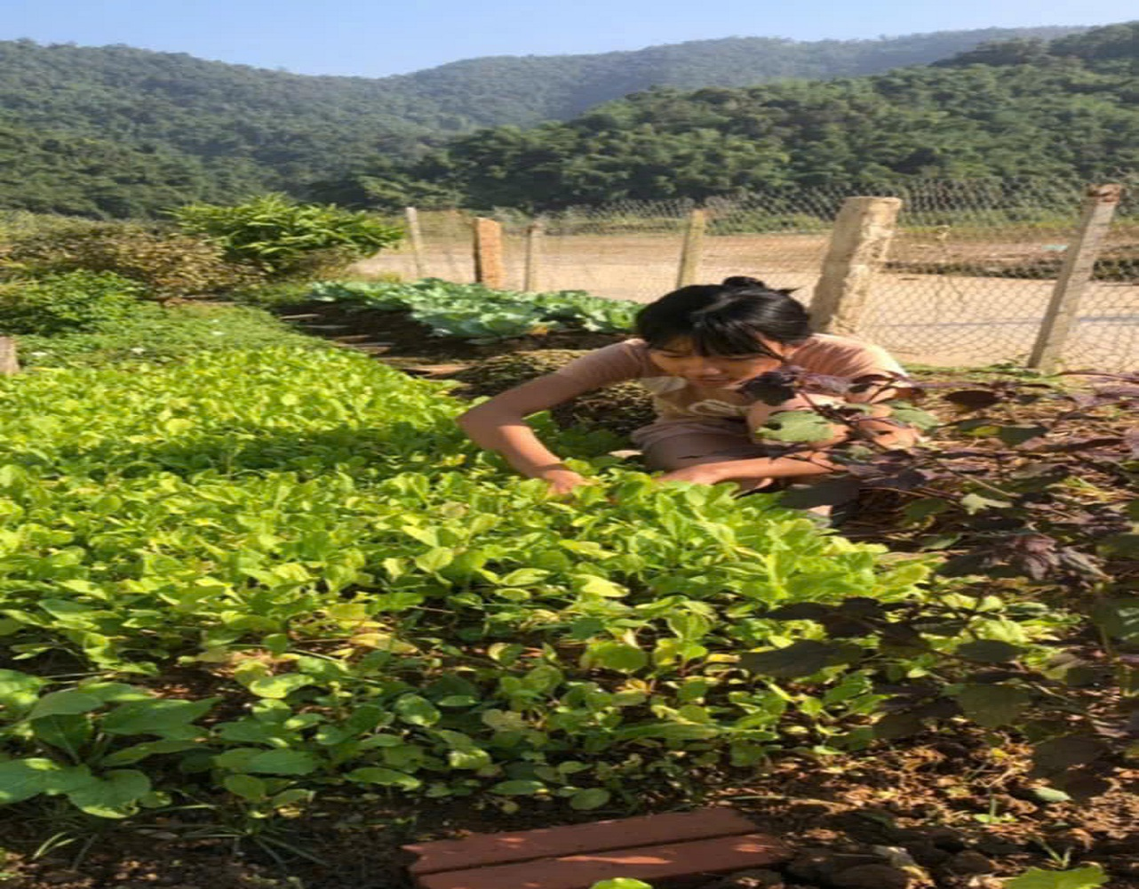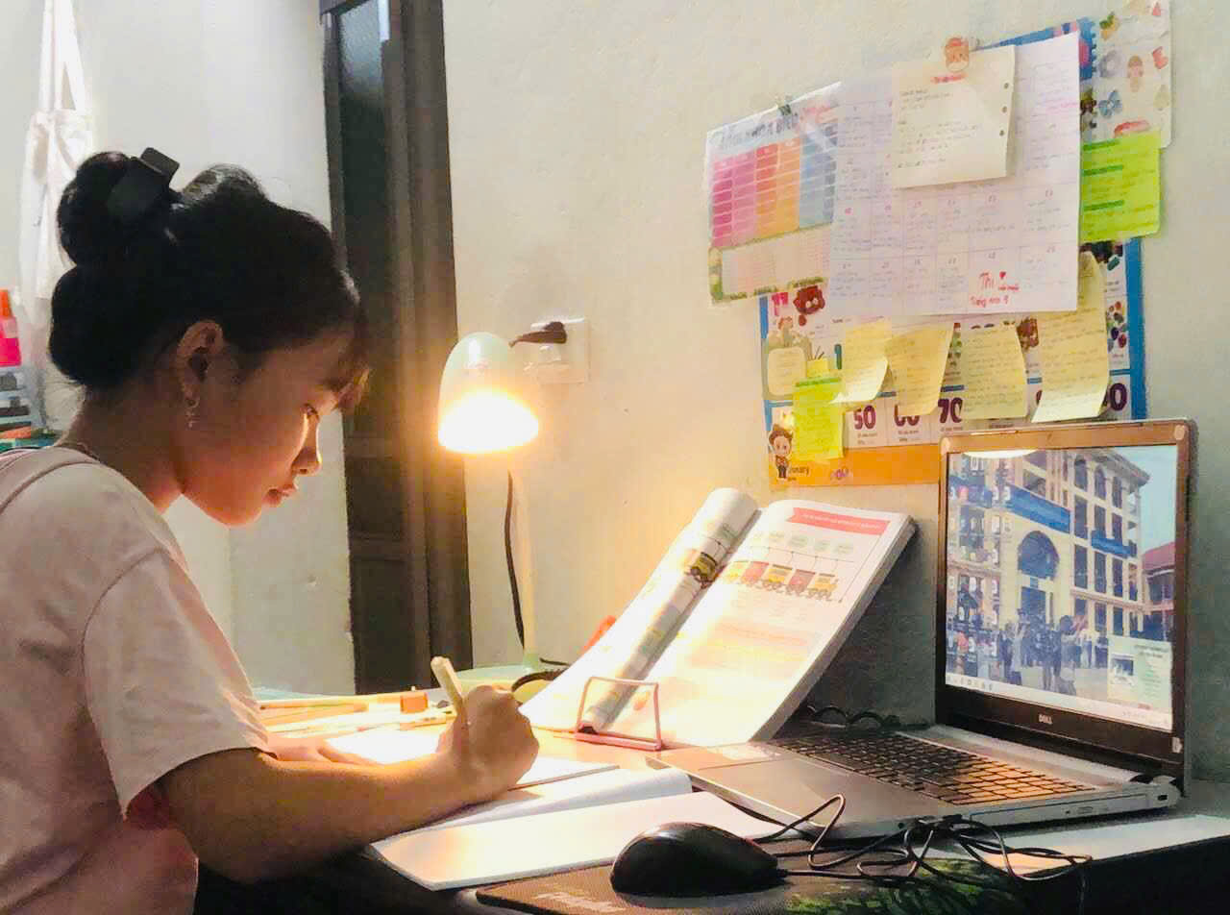
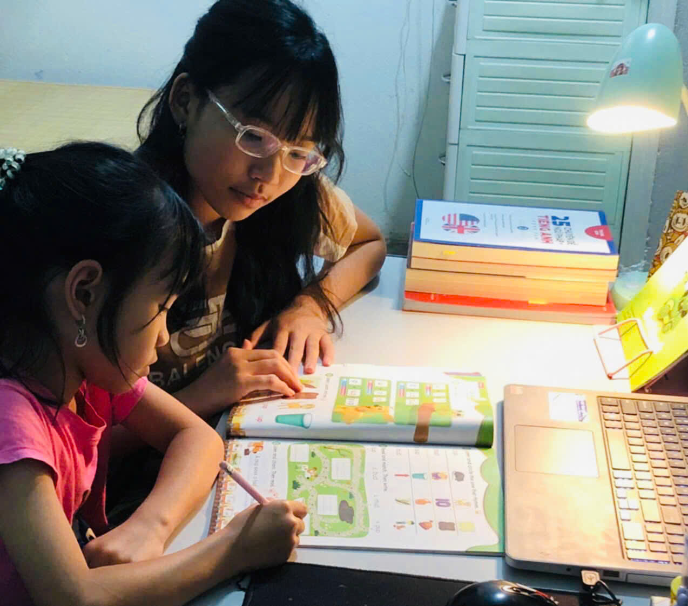
Thanh Tú đã trở thành một hình ảnh đẹp, tiếp nối truyền thống hiếu học, năng động, sáng tạo của bao thế hệ học sinh trường THCS xã Pom Lót. Em là tấm gương để bao Đội viên noi theo, là niềm tự hào của gia đình và thầy cô. Em đã lan tỏa những năng lượng tích cực đến tất cả mọi người. Với những tài năng, trí tuệ và đam mê khát vọng chắc chắn trong chặng đường phía trước em sẽ luôn tỏa sáng, thực hiện được những ước mơ, đạt được những thành công, không phụ lòng tin tưởng, kì vọng của tất cả những người yêu quý em./.

